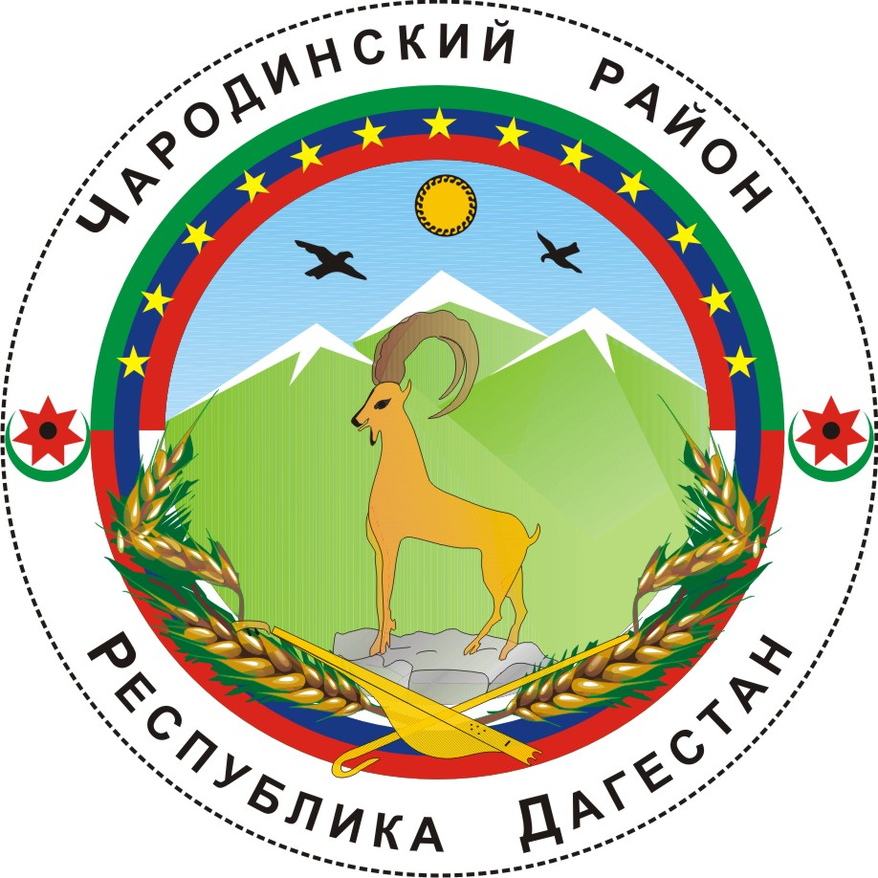

_________

АДМИНИСТРАЦИЯ
МУНИЦИПАЛЬНОГО ОБРАЗОВАНИЯ «ЧАРОДИНСКИЙ РАЙОН»

П О С Т А Н О В Л Е Н И Е

от 24 декабря 2014 г. № 109
с. Цуриб

Об изменении типа
существующего муниципального казенного учреждения

Руководствуясь Гражданским кодексом Российской Федерации, федеральными законами от 08 мая 2010 г. № 83-ФЗ «О внесении изменений в отдельные законодательные акты Российской Федерации, в связи с совершенствованием правового положения государственных (муниципальных) учреждений», от 12 января 1996 года № 7-ФЗ «О некоммерческих организациях» в связи с совершенствованием правового положения государственных (муниципальных) учреждений», Уставом муниципального образования «Чародинский район» Администрация муниципального образования «Чародинский район» п о с т а н о в л я е т:
1. Создать муниципальное бюджетное учреждение культуры «Межпоселенческая централизованная библиотечная система Чародинского района» путем изменения типа существующего муниципального казенного учреждения культуры «Центральная районная библиотека» с сохранением основных целей и видов деятельности существующего казенного учреждения.
2. Установить, что функции и полномочия учредителя муниципального бюджетного учреждения культуры «Межпоселенческая централизованная библиотечная система Чародинского района» от имени муниципального образования «Чародинский район» Республики Дагестан осуществляет Администрация муниципального образования «Чародинский район» Республики Дагестан.
3. Утвердить прилагаемый Устав муниципального бюджетного учреждения культуры «Межпоселенческая централизованная библиотечная система Чародинского района».
4. Директору муниципального бюджетного учреждения культуры «Межпоселенческая централизованная библиотечная система Чародинского района» обеспечить в установленном порядке:
в срок до 31 декабря 2014 г. в соответствующих органах, осуществляющих государственную регистрацию юридических лиц регистрацию Устава муниципального бюджетного учреждения культуры «Межпоселенческая централизованная библиотечная система Чародинского района» и внесение на основании настоящего постановления соответствующих изменений в Единый государственный реестр юридических лиц;
в срок до 30 января 2015 г. осуществление иных организационно-фактических мероприятий и юридических действий, необходимых для надлежащей, своевременной и полной реализации настоящего постановления.
5. Контроль за выполнением настоящего постановления возложить на заместителя Главы Администрации муниципального образования «Чародинский район» Абдуразакова А.М.

Глава Администрации
муниципального образования
«Чародинский район» М.И. Ибрагимов

